Открытый урок по алгебре в 7-1 классе
Учитель Шипкова Е.В.
Гимназия № 1562 имени Артема Боровика
Обобщающий урок по теме "Линейная функция и ее график"
Цель:
- Систематизация и обобщение материала по теме «Линейная функция и график»
- Выявление у учащихся степени усвоения изученного, умения строить графики, читать их, развивать логическое мышление, умение выделять главное.
- Развивать навыки самостоятельной работы, культуру речи учащихся, графическую культуру учащихся.
Ход урока
I. Организационный момент
Сообщить учащимся тему урока, а цель они задают сами.
2.. Устная работа с целью актуализации знаний
Вопросы при обсуждении.
1.Что такое функция?
2.Какие функции называются линейными?
3. Что является графиком линейной функции?
4. Как называется число “k” в формуле линейной функции?

Работа с проектором ( устно). Ответить на вопросы
а).На каком рисунке изображен график линейной функции?
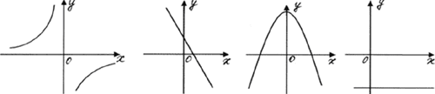
б).На каком рисунке коэффициент К отрицателен?

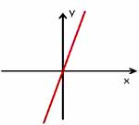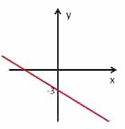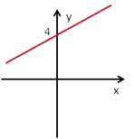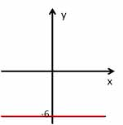
в).На каком рисунке свободный член в в уравнении линейной функции отрицателен?
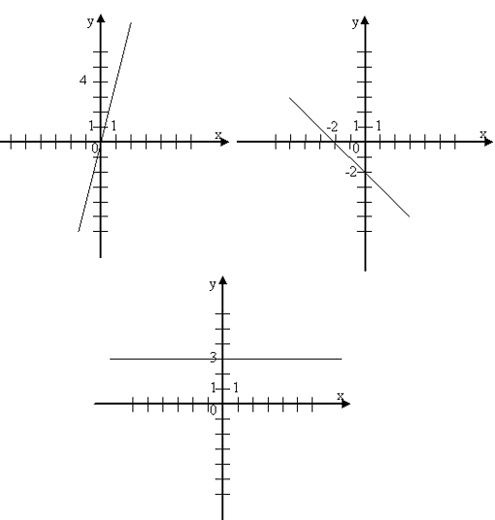

г).Ученик допустил ошибки при построении графика функции. Докажите, что графики функций построены неверно.

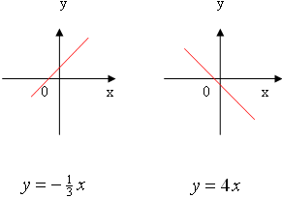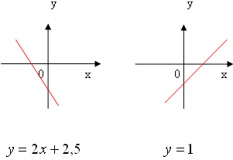

д).График какой функции построен?
У=2х+4 или у=- 2х+4 или у= 2х-4
е)).Найти ординату точки пересечения графика функции с осью ординат
ж)Найти значение функции, при котором значение аргумента равно -1 з).Найти абсциссу пересечения графика функции с осью ох
и).Найти значение аргумента, при котором значение функции равно -4

Детям предложено за правильные ответы на устные вопросы ставить себе в приготовленные заранее таблицы плюсы.

3. Предложить учащимся построить графики линейных функций индивидуально ( табл.1) . На доске ( с обратной стороны) 2 учащихся выполняют эту работу. После проверки детям предложено поставить себе оценку.
4. Работа парами на составление уравнений прямых по готовым чертежам (рис.1). После проверки учителем ( тут же на уроке) детям предложено поставить себе оценку за эту работу.
5 Построить схематичные графики линейных функций по заданным условиям ( табл.2). После проверки дети выставляют оценки себе сами
6. Тест индивидуальный

Табл.2
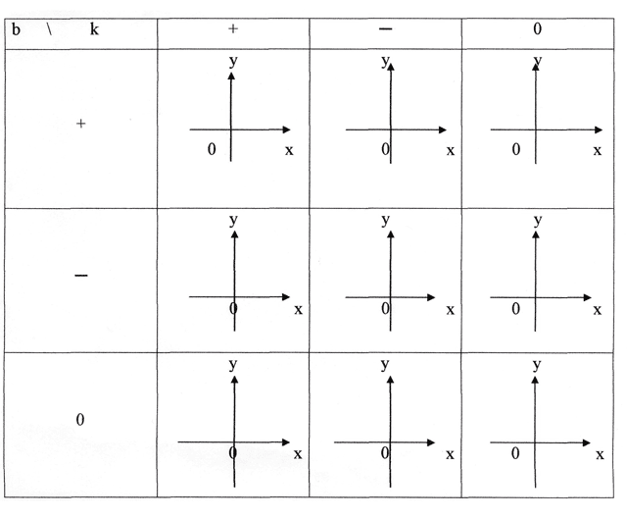

Тест по теме "Линейная функция"
1. Какая функция является линейной?
1) y = х 2
2) y = 2/х
3) y = 2х +7

2. Графиком линейной функции является?
1) отрезок
2) прямая
3) луч

3. Угловым коэффициентом называется ?
1)коэффициент при "х"
2) свободный член
3) переменная х

4.. Укажите координаты точки пересечения графика функции yу= 0,4х + 5 с осью абсцисс.
1) (1;5,4)
2) (0;-1,25)
3) (-12,5;0)

5. Укажите ординату точки пересечения графика функции
y = 1, 2 х - 8 с осью ординат.
1) 1,43
2) -8
3) -0,8

6. Задайте формулой линейную функцию, если известен угловой коэффициент соответствующей прямой к = -4 и прямая проходит через точку А(2;7).
1) y = 2х -4
2) y = -4х + 15
3) y = -4х + 1

7. Для функции y = -1,5х - 5 найдите значение х, при котором у = 1.
1) -4
2) -1,5
3) 2,5

8..
Найдите значение углового к0эффициента к для функции у= кх + 3, если её график проходит через точку А(-2;4).
1) -0,5
2) 3
3) -3,5
9.
Какие из точек М(-1;1), N(0;-2), Р(0;2), Q(1;3) принадлежат графику линейного уравнения 2у - 3х - 4 = 0?
1) Точка Р.
2) Точка М.
3) Точки N
4 Точка Q

10.
Преобразовав линейное уравнение 3у - 2х - 1 = 0 к виду у = kх + в, найдите угловой коэффициент полученной линейной функции.
1) 1,5.
2) -2/3.
3) 2/3.

Оценку за тест ставит учитель. Общая оценка за всю работу идет в журнал
7.Далее приведены примеры в ( презентации урока ) применения линейной функции в строительстве, в быту, в психологии, в физике, в биологии (представлены графики зависимости одной величины от другой).
В середине урока проведена физкультминутка на английском языке .
Подведение итогов.
Самоанализ урока.
Урок «Линейная функция и ее график» является одним из важнейших при изучении линейной функции. На данном уроке рассматривается зависимость расположения графика функции от значений коэффициента k. Знания, полученные учащимися в процессе работы по данной теме, являются базовыми и будут использоваться для дальнейшего изучения функций в старших классах. Рациональное распределение времени между этапами урока позволяет рассмотреть объемный материал. Для предупреждения перегрузок и снятия психофизического напряжения учащихся, в середине урока предусмотрена физкультминутка. В ходе урока осуществляется постоянный контроль качества знаний, умений и навыков: беседы, фронтальный опрос, индивидуальная работа

